**Завдання на лабораторну роботу № 2**

1. Написати не рекурсивний варіант функції Фібоначи

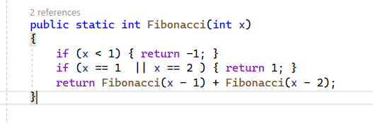

1. Написати функцію переведення в двійкову та шістнадцятирічну систему числення

1. Заповнити таблицю - відповіді на контрольні запитання

|  |  |
| --- | --- |
| Номер питання | Відповідь |
| 1 |  |
| 2 |  |
| 3 |  |
| 4 |  |
| 5 |  |
| 6 |  |
| 7 |  |
| 8 |  |
| 9 |  |

Вопроси для самоперевірки

